令和元年10月
大分県歯科衛生士会研修会のご案内
一般社団法人 大分県歯科衛生士会
会長 有松ひとみ
爽秋の候、皆様にはお変わりなくお過ごしのことお慶び申し上げます。 さて、下記歯周病研修会を企画いたしましたので、ぜひご参加下さいますよう
お願い申し上げます。
日 時 令和元年１２月１日（日）９：２０～１２：５０
場 所 大原学園 研修室（受付開始 ９：００～）
〒870-0839 大分市金池南１丁目2番24号 TEL097-574－6568
講 師 九州看護福祉大学看護福祉学部口腔保健学科
教授 薄井 由枝氏（歯科衛生士）
題 名 「歯周病予防の定期メインテナンス時の口腔内外チェック」
抄 録（抜粋）
今回のテーマ『口腔内外チェック』は、視診と触診により、ちょっとした口腔内の変化を見つけたとき、患者さんに自分の口腔内をしっかりと観察および認識をしていただくことを目的としています。―省略―
定期的なメインテナンス時、口をとおして全身の健康をポジティブに
サポートしたり、患者さんが患っている高血圧や糖尿病についての声掛
けをしたり、口腔内外のチェックで、ひょっとしたら患者さんの命を守ることに繋がるかもしれない小さな病変を発見したり。
こんな事が歯科衛生士の日常業務のひとつとなれば、歯科衛生士が果たす役割はもとより、歯科医療も大きく変わるはずです。
。

会 員 1000円 ＊必ず会員証をお持ちください。
（研修単位歯周治療の基本技術 ３単位）

参加費 無料（会員の方は会員証をお持ちください）
受講料 会員 1000円（会員の方は会員証をお持ちください）
非会員 3000円
定 員 ８０名
（定員を超えてお断りする場合のみ、こちらからご連絡致します）
申し込み締切り １１月２２日（金）
申し込み先 大分県歯科衛生士会 FAX ０９７－５４５－３２０３
メールアドレス oita-dh@road.ocn.ne.jp
問い合わせ先 大分県歯科衛生士会 TEL ０９７－５４５－３２０３
【電話対応 月・水・金 １０：００～１４：００】
申込書は裏面
はら綿へは
裏面です
【参加申込書：１２月１日（日）９：２０～１２：５０】
FAX送信先 ０９７－５４５－３２０３（大分県歯科衛生士会事務局）
参加者氏名 （会員 ・ 会員外）
勤務先
連絡先 TEL FAX

時間 | 研修項目 | 内容 | 時間 | 単位
９：２０～  １２：５０ | 歯周病治療の基本技術 | Ⅰ－Ａ歯周病とは（原因、病態、分類等） Ⅰ－Ｅ全身疾患、生活習慣病に関する知識  Ⅵ－ＢSPT・メインテナンスの実際 | ３ | ３
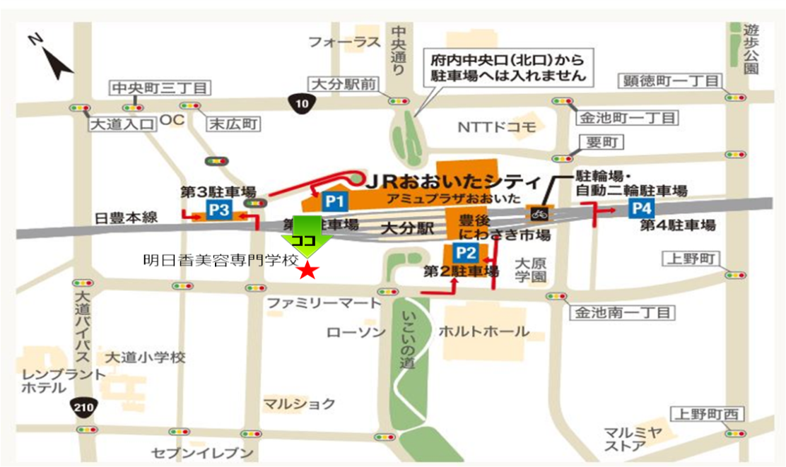
会場地図
☆メールでのお申し込みも受け付けております
件名を「研修会申し込み」本文に「研修会の日時・氏名・連絡先」を明記して、oita-dh@road.ocn.ne.jp 宛てに送信してください。
＊携帯電話の迷惑メール対策の設定によっては、事務局からの返信が届かない場合があります。
その場合は受信許可リストに事務局のアドレスを登録してご利用ください

